
Российская Федерация
НОВГОРОДСКАЯ ОБЛАСТЬ
АДМИНИСТРАЦИЯ БАТЕЦКОГО МУНИЦИПАЛЬНОГО РАЙОНА

Муниципальное автономное общеобразовательное учреждение
«Основная школа д. Новое Овсино
им. Героя Советского Союза Георгия Туруханова»

П Р И К А З
от 30.08.2022 г. №14

О создании комиссии по контролю
качества питания с участием родителей

На основании Федерального закона «Об образовании в Российской Федерации» от 0.2012 г. № 273- ФЗ, Методических рекомендаций МР 2.4.0180-20 от 18.05.2020г Роспотребнадзора Российской Федерации «Родительский контроль за организацией горячего питания детей в общеобразовательных организациях», Положения о контроле качества питания с участием родителей.
ПРИКАЗЫВАЮ:
1. Создать комиссию по проведению мероприятий родительского контроля за организацией и качества горячего питания обучающихся МАОУ «Основная школа д.Н.Овсино» в 2022-2023 учебном году в следующем составе:
Председатель комиссии – Иванова Л.В.– директор школы
Члены комиссии
- Лаврова В.Б. - завхоз
- Громова А.Я.- председатель родительского комитета
- Печерица Н.В. – родитель учащихся 1, 4, 6 классов
- Самокиш Е.Б. – учитель начальных классов
2. Утвердить план работы школьной комиссии по контролю качества питания в 2022- 2023 учебном году.
3. При проведении контроля за качеством горячего питания в школе могут быть оценены:
- соответствие приготовляемых блюд утвержденному меню;
- санитарно-техническое содержание обеденного зала, обеденной мебели, столовой посуды;
- условия соблюдения правил личной гигиены обучающихся;
- наличие и состояние санитарной одежды у сотрудников, осуществляющих раздачу готовых блюд;
- объем и вид пищевых отходов после приема пищи;
- вкусовые предпочтения детей, удовлетворенность ассортиментом качеством потребляемых блюд по результатам выборочного опроса детей и родителей (законных представителей);
- информирование родителей и детей о здоровом питании;
4. Организация родительского контроля может осуществляться в форме анкетирования родителей и детей, заполнение формы оценочного листа;
5.Итоги родительского контроля доводить до сведения родительской общественности в рамках общешкольных родительских собраний, посредством электронной почты, через официальные ресурсы, в режиме онлайн общения.
6.Комиссии проводить контроль за качеством питания в школе, не реже одного раза в месяц.
7. Контроль исполнения данного приказа оставляю за собой.

Директор школы 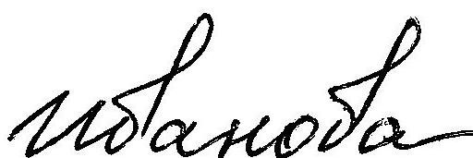 Л.В. Иванова

